### 说明

非常简单的分析，只是简单的java代码设计。

### 解题

使用jadx打开：



活跃目录是：com.example.myapplication.MainActivity

打开以后：

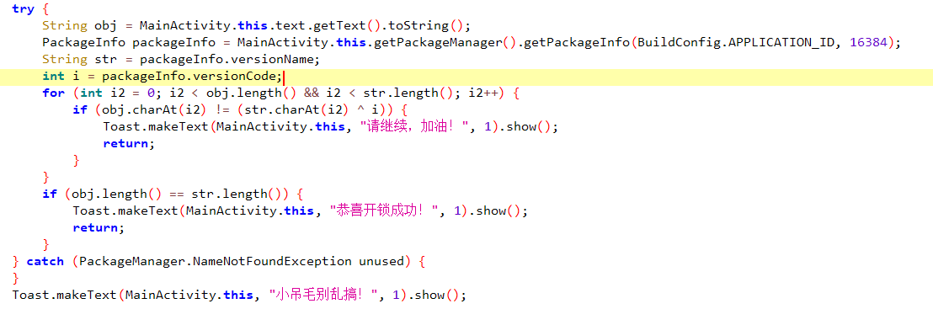

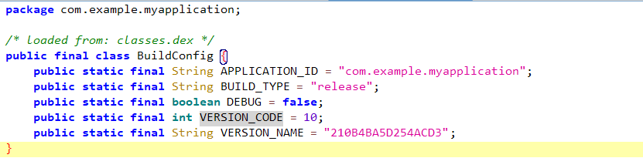

把我们输入的内容和buildconfig里面的versionName异或buildconfig里面的versionCode，每个字符相同就可以成功。因此我们只需要获得versionName每个字节异或versionCode后的字符串就可以了：

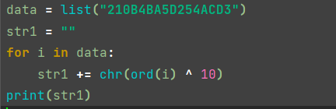

运行得到key：



